Centro Educacional Brasil Portugal
Nome:_________________________________________________________________
Professora:__________________________________ Turma:______________________________
Apostila do 1º Ano
Manhã e tarde
Semana do dia 25/05 até 29/05
Sr. Responsável,
Visando melhorar o ensino e buscando novas formas de dar continuidade aos conteúdos escolares, a partir desta semana daremos início a novos vídeos onde terão explicações do conteúdo trabalhado. Contamos com a ajuda de toda a família para que o trabalho aconteça da melhor forma. Qualquer dúvida entre em contato com a escola.
Há um grupo criado no aplicativo WhatsApp, destinado a cada turma, onde serão lançados os vídeos. Confirme seu telefone na escola e seu número será introduzido no grupo.
Vamos continuar também com as sugestões dos links de vídeos dentro do conteúdo.
Contamos com a colaboração de todos.
Bjs, a professora.

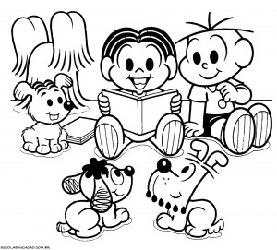
Português
Conteúdo novo
Visite o link: https://www.youtube.com/watch?v=Kxj4ZIBDPE0
Visite também : https://www.youtube.com/watch?v=r-pWjscB5hs
Copie a família da letra l-L.
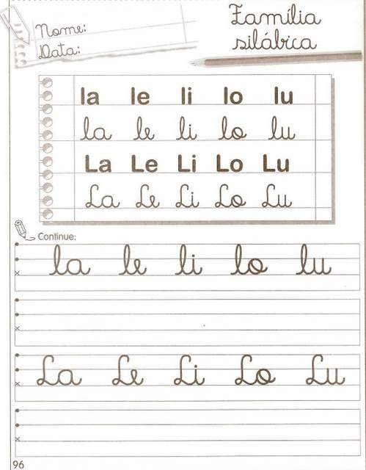
Complete com LA, LE, LI, LO ou LU. Depois copie as palavras que você formou.
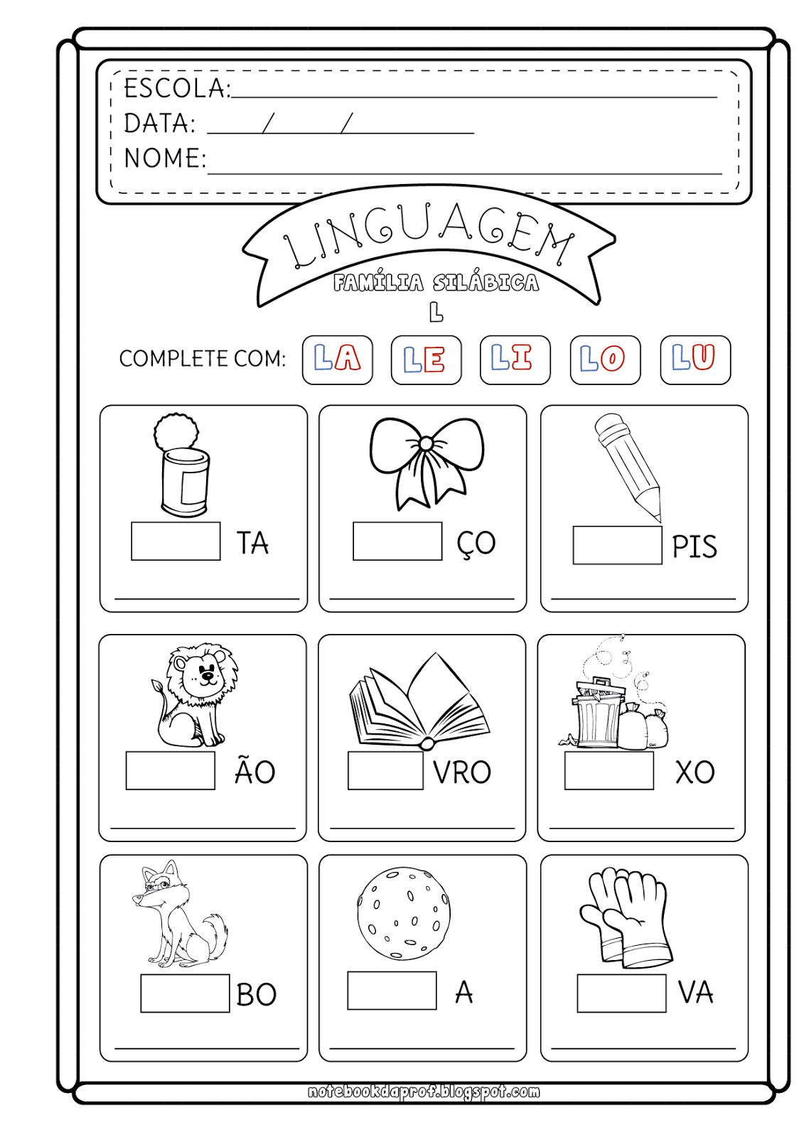
Veja o modelo e depois separe as sílabas das palavras.
Lua __Lu____ ___a____ Lama ___________ ___________
Lata ________ ________ Leite ___________ ___________
Lado ________ ________ Leão ____________ ___________
Junte as sílabas e forme palavras.
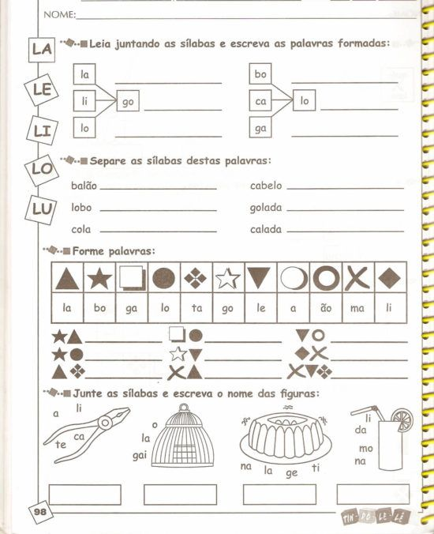
Observe os desenhos. Cada um representa uma sílaba. Escreva as sílabas correspondentes a cada desenho e descubra qual palavra você formou.
Faça a cruzadinha.
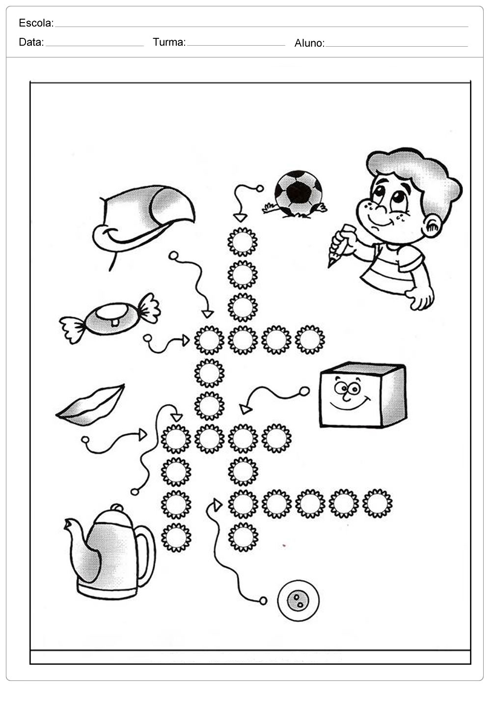
*Caso haja dúvida sobre os desenhos confira este gabarito: bico, bola, bala, boca, bule, botão, dado.
Matemática (Revisando)
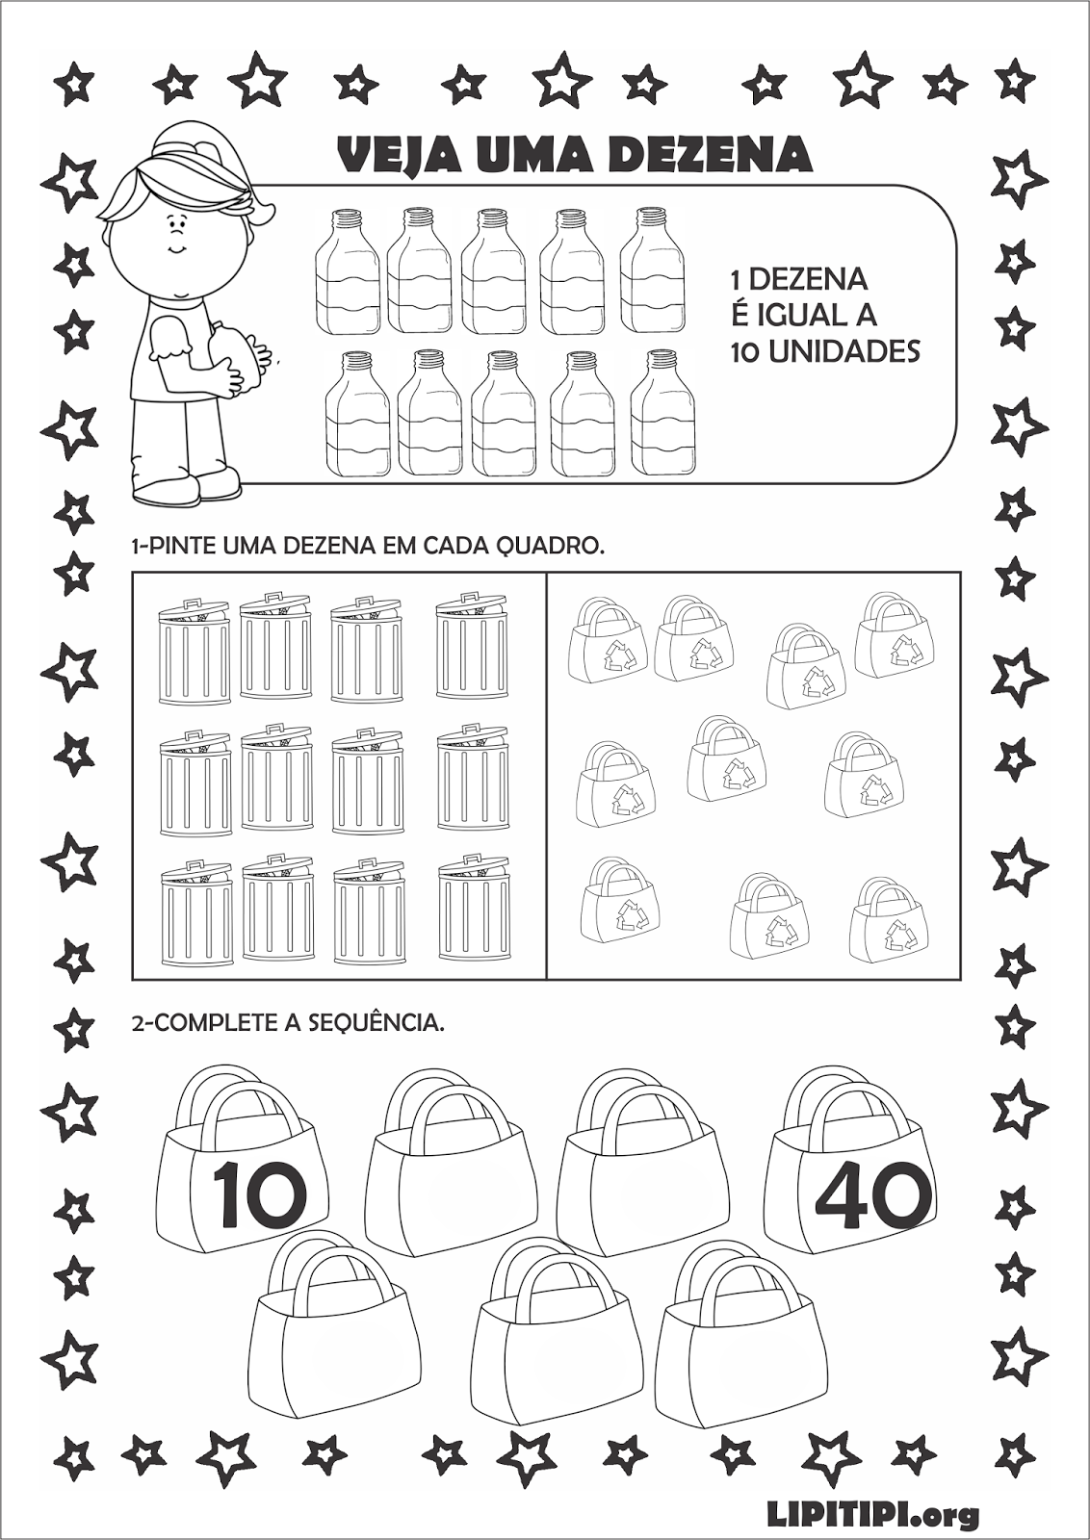
Meia dezena é a metade de uma dezena, ou seja, 5 unidades.
Faça meia dezena do brinquedo que você mais gosta. (EX. carro, bola, boneca, etc.)
Faça meia dezena da fruta que você mais gosta.

Vamos contar
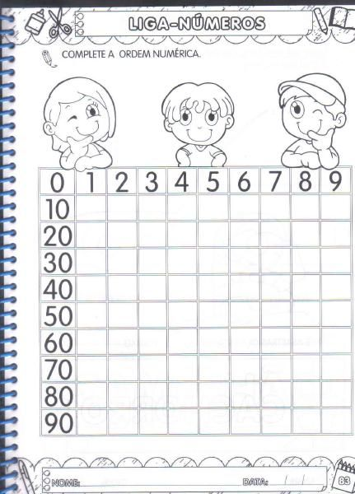
Vamos relembrar o nome dos sinais.
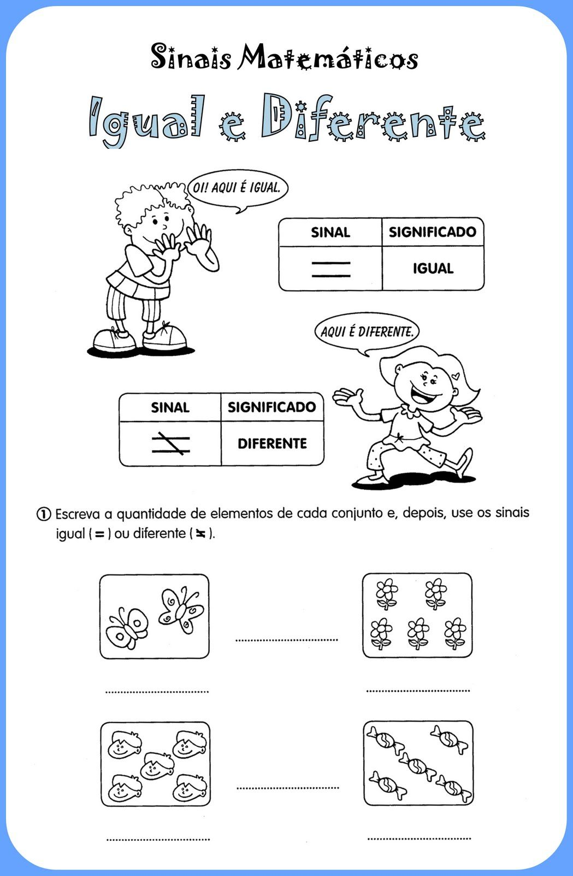
Agora, observe a quantidade que há em cada conjunto e escreva o numeral correspondente nos círculos. Em seguida compare os números e escreva no retângulo se é igual ou diferente. Complete com os sinais revisados acima.
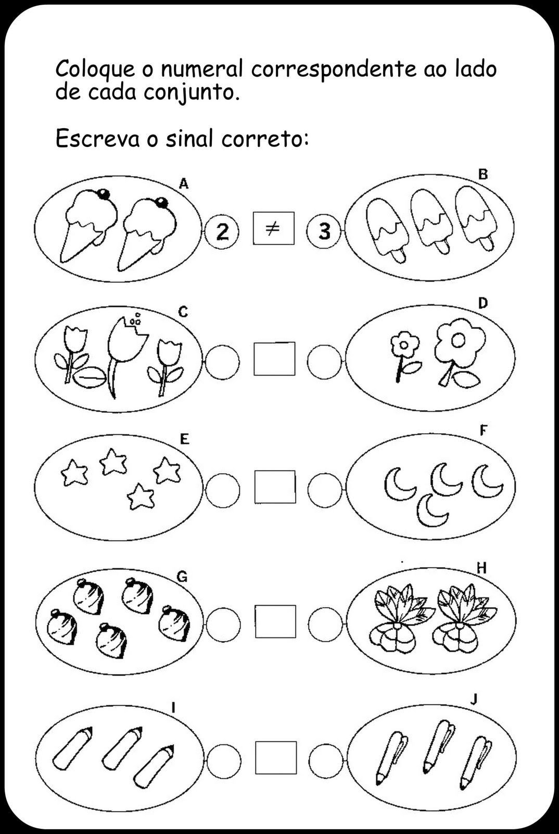
Vamos aprender novos sinais? Acesse o link: https://www.youtube.com/watch?v=SfE7mIPFXZc
Agora observe os sinais
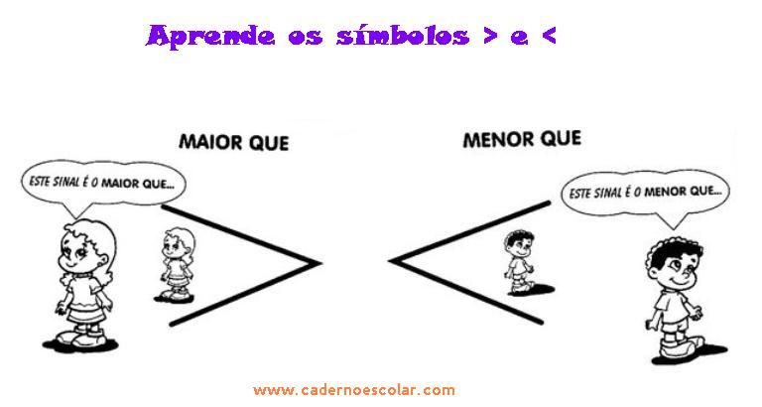
Com os números também utilizamos estes sinais para dizer quem é maior e quem é o menor.

Exemplo: 5 > 4 → O número 5 é maior que o número 4;
1 < 6 → O número 1 é menor que o número 6.
Dica: A pontinha do sinal sempre vai apontar para o número menor. Agora é a sua vez, utilize os sinais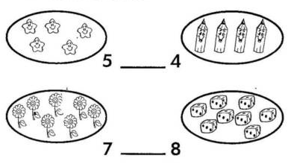
Natureza e Sociedade
Visite o link: https://www.youtube.com/watch?v=SKPd7EcdjgQ
caule – raiz – folhas – fruto – flores

Vamos relembrar as partes das plantas?
Coloque cada nome à parte correspondente da planta.
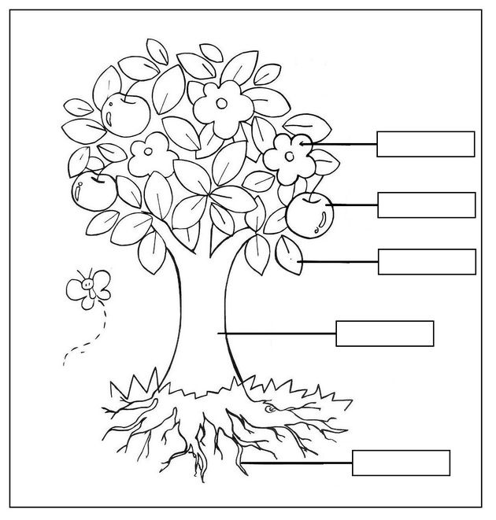
Que tal se plantássemos alguma semente para olhar o seu crescimento?
Acompanhado (a) de seu responsável, siga as instruções a seguir.
Material necessário
1 copo descartável ( ou outro recipiente para a plantação)
1 pedaço de algodão
Água para umidecer o algodão

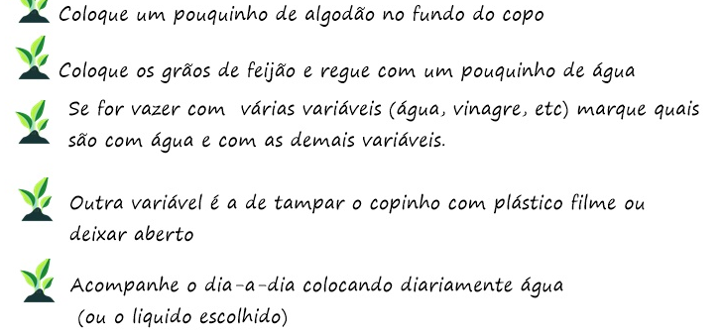

Com esta atividade você vai poder realizar as anotações para a atividade da página 32 do Livro de Natureza e Sociedade.
Pesquise em jornais ou revistas imagens de 2 árvores diferentes que produzam frutas que você goste. Cole-as aqui. Não se esqueça de escrever qual fruta ela produz.

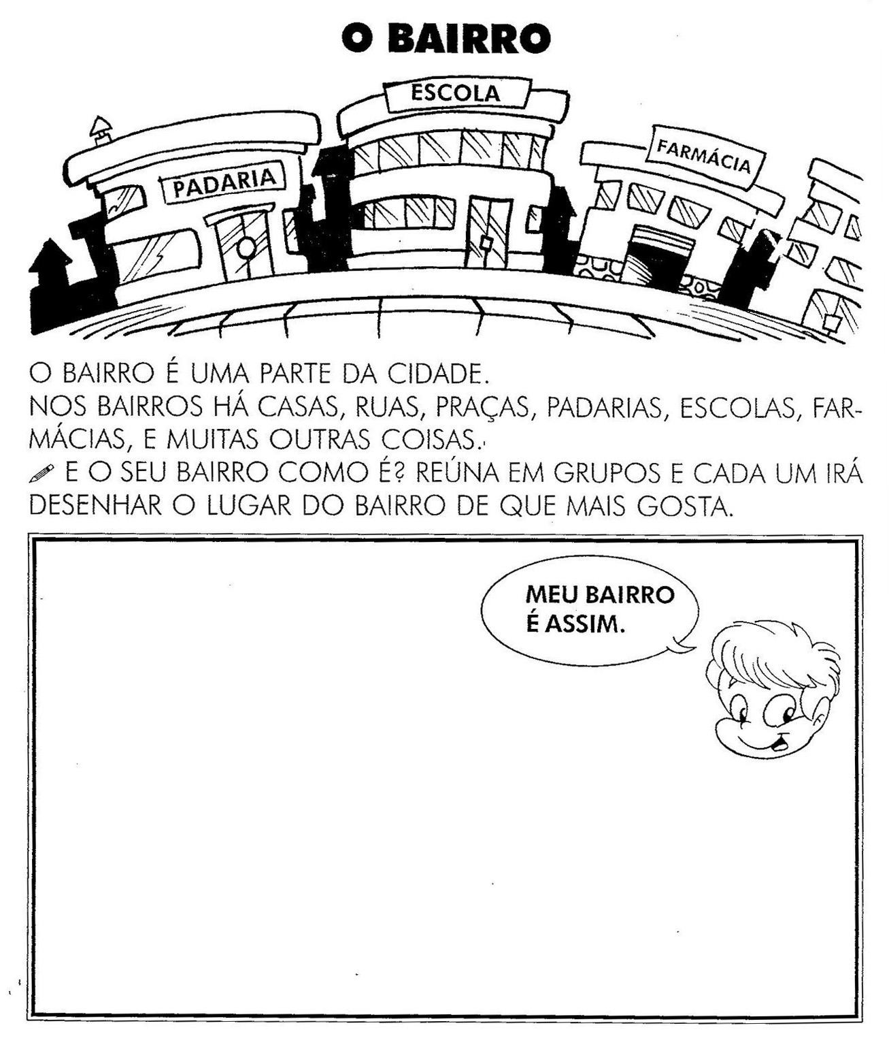

Livro de Português/Alfabetização:  Páginas: 36 até 37 | Livro de Caligrafia  Página: 13 | Livro de Natureza e Sociedade  Páginas: 30 até 32 /118 até 121
Livro de Português/ Atividades:  Páginas: 35 até 38 | Livro de Matemática  Páginas: 61 até 64
Centro Educacional Brasil Portugal
Teacher: Márcia Cristine | Subject: English | Class:1º ano
Name:_________________________________________________


ATIVIDADE 9

- Let’s color the sun in yellow, the sky in blue, the hearts in red and the birds in green:
(Vamos colorir o sol em amarelo, o céu em azul, os corações em vermelho e os passarinhos em verde.)
